Оценка степени повреждения листьев осины минирующими мухами на северной границе
ГПЗ «Кузнецкий Алатау»
Шурчанов Иван Александрович, 10 класс,
Клуб друзей WWF«Ирбис» МБОУДО «ЦДОД им. В. Волошиной» г. Кемерово
Научный руководитель: Аверина Екатерина Павловна, педагог дополнительного образования
Заповедники — это территория, где оберегают и размножают малочисленные виды животных, растений, а также сохраняют чистый воздух и экологию в целом.
Государственный природный заповедник «Кузнецкий Алатау» находится в Тисульском, Новокузнецком, Крапивинском, Междуреченском районах и является единственным заповедником на территории Кемеровской области, поэтому очень важно уделять ему особое внимание, так как Кузбасс - один из самых загрязненных промышленных регионов России.
На существование заповедников оказывают влияние многочисленные факторы. Один из них факторов - появление вредителей на их территории. В последнее время проблема вредителей актуальна не только в нашей стране, но и за рубежом. При массовом нападении вредителей повреждениям подвергается большая площадь насаждений, в результате чего нарушается экология региона в целом. При повреждении листвы деревья теряют способность к сопротивлению различным заболеваниям, что может привести к еще более худшим последствиям.
Одни из наиболее часто встречающихся вредителей - минирующие мухи. Они оставляют свои личинки в листьях дерева, которые впоследствии прогрызают в них ходы, оставляя характерный белый цвет. Осина не является исключением, и тоже нередко подвергается нападениям различных минеров.
Цель работы: оценка повреждений листьев осины минирующими мухами на северной границе ГПЗ «Кузнецкий Алатау».
Задачи: 1). выявить долю поврежденных листьев на пробных площадках; 2). определить среднюю площадь повреждений листьев осины в районе работ; 3). определить вектор повреждения листьев осины на территории ГПЗ «Кузнецкий Алатау»; 4). сравнить повреждения листовых пластинок минирующими мухами в 2018 и 2019 году.
Сбор материала проводился в районе кордона «Безымянка» ГПЗ «Кузнецкий Алатау» (рис. 9) во время летней экспедиции научного общества учащихся «Ареал» в первой декаде июля 2018 и 2019 годов (эти материалы представлены в работе). Сборы в 2020 году проводились в начале августа и в настоящий момент обрабатываются.
Рис. 1. Расположение пробных площадок в районе кордона «Безымянка».
Для исследования собирали листья осины с разных сторон на высоте около 1,5 метров с деревьев 15-20 лет. С каждого дерева было взято не менее 10 листьев. Всего было собрано 276 листов осины с 26 деревьев на 7 пробных площадках в районе кордона в 2018 году и 290 листов на 5 пробных площадках в 2019 году (табл. 1).
Все листья были плоско высушены в гербарном прессе. Для дальнейшей работы листья были отсканированы с двух сторон.
Измерения площади и периметра каждого листа были проведены в цифровом виде, для этого использовались плагины «curvometr» и «area», также собственная линейка программы CorelDraw.
Табл. 1
Пробные площадки
№ | Место сбора | 2018 |  | 2019
 |  | Дата сбора | Кол-во листьев | Дата сбора | Кол-во листьев
 | Кордон «Безымянка», берег р. Кия | 9.07. | 63 | 03.07. | 74
 | Кордон «Безымянка», левый берег р. Безымянная | 10.07. | 67 | 03.07. | 96
 | Кордон «Безымянка», возле дома | 9.07. | 65 | 04.07. | 114
 | Кордон «Безымянка», правый берег р. Безымянная | 10.07. | 19 | 04.07. | 184
 | В 150м. от реки вдоль дороги | 10.07. | 21 | 04.07. | 112
 | В 100м. от реки вдоль дороги | 10.07. | 20 | - | -
 | В 50м. от реки вдоль дороги | 10.07. | 21 | - | -
Итого: |  |  | 276 |  | 290
Оценка степени поражения листьев осины насекомыми-минерами производилась в процентном отношении с помощью глазомерной оценки по пятибалльной шкале:
1 балл – минимальное повреждение - листья поражены до 5-ти %;
2 балла - слабое повреждение листьев - листья поражены на 5-25 %;
3 балла - среднее повреждение листьев - листья поражены на 25-50 %;
4 балла - сильное повреждение листьев - листья поражены на 50 - 75 %;
5 баллов - полное повреждение - листья поражены на 75 - 100%.
Средний показатель каждого параметра в таблице был рассчитан с помощью программы Microsoft Excel, также определены минимальные и максимальные значения.
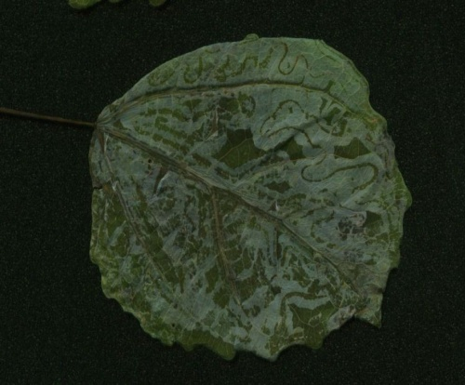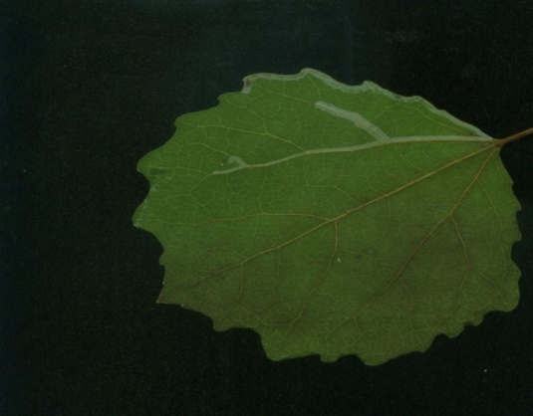
Рис. 2. Лист с повреждением в 5 баллов (слева), в 1 балл (справа).
На каждом листе определены другие повреждения: погрызы и некрозы. Некрозы - отмирание ограниченных участков ткани - важные симптомы повреждений при индикации, иногда довольно специфичные. На исследуемых листьях были отмечены только точечные и пятнистые некрозы.
При анализе морфометрических показателей листьев осины в 2019 году было выявлено, что на пробных площадках средний показатель площади листа составляет 2030,5 мм², варьируясь от 1585,5 мм² на площадке №1 до 2765,6 мм² на площадке №5. По сравнению с 2018 годом средняя площадь листа увеличилась, практически на всех площадках, в целом более чем на 8% (табл. 2, 3).
Во всей выборке 2019 года площадь листа изменяется от 376 мм² на площадке №4, находящейся на открытом пространстве, до максимальной 4409 мм² на площадке № 3 (в 2018 году на этих пяти площадках значения площади изменялись в пределах от 376 до 3839 мм²).
В целом, на площадках, расположенных на открытых пространствах (№1, 2, 4), минимальный и максимальный показатели площади листа существенно ниже - примерно на 50%.
В результате анализа периметра листа было выявлено, что средний показатель варьируется от 185 мм на площадке №1 до 233 мм на площадке №5. В среднем это на 0,6% выше по сравнению с 2018 годом.
Во всей выборке 2019 года периметр листовой пластинки изменяется от 79 мм на площадке №4 до 343 мм на площадке №3.
Таблица 2
Морфометрические параметры и степень повреждения листьев на пробных площадках. 2018 г.
Параметры | № 1  Кордон «Безымянка», берег р. Кия |  |  | № 2  Кордон «Безымянка », левый берег р. Безымянная |  |  | № 3  Кордон «Безымянка», возле дома |  |  | № 4  Кордон «Безымянка», правый берег р. Безымянная |  |  | № 5  В 150м. от реки вдоль дороги |  |  | № 6  В 100м. от реки вдоль дороги |  |  | № 7  В 50м. от реки вдоль дороги
 | ср | мин | макс | ср | мин | макс | ср | мин | макс | ср | мин | макс | ср | мин | макс | ср | мин | макс | ср | мин | макс
площадь листа, мм² | 1424,8 | 437 | 2920 | 1765,3 | 376 | 2917 | 1656,6 | 432 | 2826 | 2241,4 | 1150 | 3839 | 2199,1 | 1170 | 3008 | 3569,3 | 2397 | 5119 | 2107,4 | 1011 | 3665
периметр листа, мм | 207,4 | 91 | 344 | 184,6 | 99 | 365 | 194,3 | 87 | 284 | 194,1 | 134 | 256 | 212,8 | 150 | 312 | 261,3 | 203 | 327 | 191 | 128 | 252
степень поражения (балл) верхняя часть | 1,38 | 1 | 3 | 1,2 | 1 | 3 | 1,23 | 1 | 3 | 2,15 | 1 | 5 | 2,04 | 1 | 4 | 1,8 | 1 | 3 | 1,9 | 1 | 3
степень поражения (балл) нижняя часть | 1,44 | 1 | 4 | 1,41 | 1 | 3 | 1,27 | 1 | 3 | 1,52 | 1 | 3 | 1,8 | 1 | 3 | 1,55 | 1 | 3 | 1,85 | 1 | 3
наличие других повреждений, % от общего кол-ва листьев | 97 |  |  | 98,5 |  |  | 95,3 |  |  | 100 |  |  | 85,7 |  |  | 65 |  |  | 71,4
Тблица 2
Морфометрические параметры и степень повреждения листьев на пробных площадках. 2019 г.
Параметры | № 1  Кордон «Безымянка», берег р. Кия |  |  | № 2  Кордон «Безымянка», левый берег р. Безымянная |  |  | № 3  Кордон «Безымянка», возле дома |  |  | № 4  Кордон «Безымянка», правый берег р. Безымянная |  |  | № 5  В 150м. от реки вдоль дороги
 | ср | мин | макс | ср | мин | макс | ср | мин | макс | ср | мин | макс | ср | мин | макс
площадь листа, мм² | 1585,27 | 604 | 2424 | 2015,4 | 937 | 3455 | 2019 | 580 | 4409 | 1767 | 376 | 2801 | 2765,6 | 693 | 4281
периметр листа, мм | 184,9 | 113 | 253 | 190,9 | 123 | 261 | 203,6 | 99 | 343 | 185,1 | 79 | 257 | 233,2 | 151 | 328
степень поражения (верх), баллов | 0,27 | 0 | 2 | 0,5 | 0 | 2 | 0,3 | 0 | 1 | 0,22 | 0 | 2 | 0,8 | 0 | 3
степень поражения (низ), баллов | 0,22 | 0 | 1 | 0,58 | 0 | 2 | 0,2 | 0 | 2 | 0,35 | 0 | 3 | 1 | 0 | 4
средняя площадь повреждений, балл | 0,38 |  |  | 0,54 |  |  | 0,25 |  |  | 0,29 |  |  | 0,9
площадь повреждений (верх), мм² | 8,4 | 0 | 79 | 30,3 | 0 | 217 | 13,3 | 0 | 85 | 15,5 | 0 | 455 | 35,9 | 0 | 327
площадь повреждений (низ), мм² | 6,7 | 0 | 72 | 36,5 | 0 | 431 | 8,3 | 0 | 116 | 28,03 | 0 | 469 | 68,2 | 0 | 602
средняя площадь повреждений  всего листа, % | 0,5 |  |  | 2,4 |  |  | 0,2 |  |  | 1,7 |  |  | 1,8
наличие других повреждений, % от общего кол-ва листьев | 100 |  |  | 98 |  |  | 89 |  |  | 99 |  |  | 56
В 2019 году площадь поражения листьев осины минирующими мухами определялась двумя способами: вычислением точной площадь повреждений и глазомерной оценкой по балловой шкале.
При анализе площади повреждений листьев минирующими мухами выявлено, что средний показатель на разных площадках варьируется от 8,4 до 35,9 мм² на верхней поверхности и от 6,7 до 68,2 мм² на нижней поверхности листа.
Абсолютный показатель (вариабельность) - от 0 до 602 мм² в нижней части и от 0 до 327мм² в верхней части. В среднем нижняя часть повреждена на 43% больше верхней. То есть в среднем поражено от 0,2% площади листа (площадка № 3) до 2,4% (площадка №2).
Повреждения всей листовой пластинки (верхняя и нижняя поверхность листа суммарно) варьируются от 7,8 до 52 мм² (табл. 3).
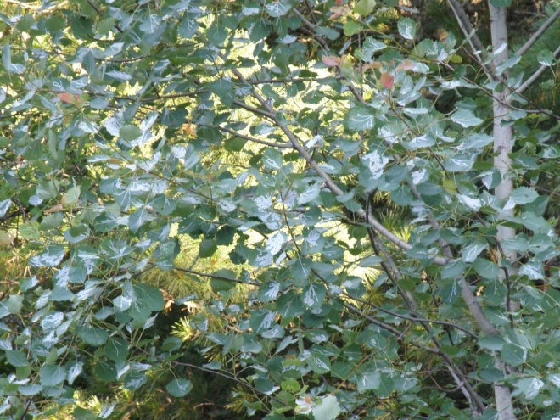
Рис. 3. Повреждения листьев осины. ГПЗ «Кузнецкий Алатау», 2018 г. ПП № 3.

При глазомерной оценке повреждений на всех площадках наблюдается превышение среднего балла повреждений нижней стороны (от 0,2 до 1 балла) над верхней (от 0,27 до 0,8 баллов). В 2018 году лесные площадки имели бо̀льшую площадь повреждений верхней стороны по сравнению с нижней.
В общей сложности выборка 2019 года имеет намного меньшие повреждения, чем материал 2018 года. Разница в повреждении верхней стороны составляет 60%, нижней – 27%.
В 2019 году листья имеют более высокие показатели повреждения минирующими мухами на площадках, расположенных по берегам реки Безымянки (№2 и №4, 36 и 28 мм² в нижней части, 30 и 15,5 мм² в верхней соответственно), а также на площадке в 150 м. вдоль дороги (№5, 36 и 68 мм² в верхней и нижней частях). Похожая тенденция наблюдалась в 2018 году.
В целом в 2019 году значительно сократилась доля листьев осины с повреждением минирующими мухами – неповрежденных листьев отмечено 58,4%, тогда как в 2018 году неповрежденных мухами листьев было менее 1% от всей выборки.
При анализе листьев на другие повреждения оказалось, что они отмечены на всех площадках. Минимальная доля поврежденных листьев составляет 56% от выборки на площадке №5, в то время как на площадке №1 повреждено 100% материала. Минимальная доля поврежденных листьев в 2018 году составляла 65%.
Меньше всего точечным некрозом повреждены площадки 3 и 5, то есть площадки, находящиеся более глубоко в лесу, где процент поврежденных листьев составляет 11% на площадке №3 и 15% на площадке №5. На этих же площадках самый низкий показатель повреждения пятнистым некрозом, который составляет 3,5% и 11% соответственно.
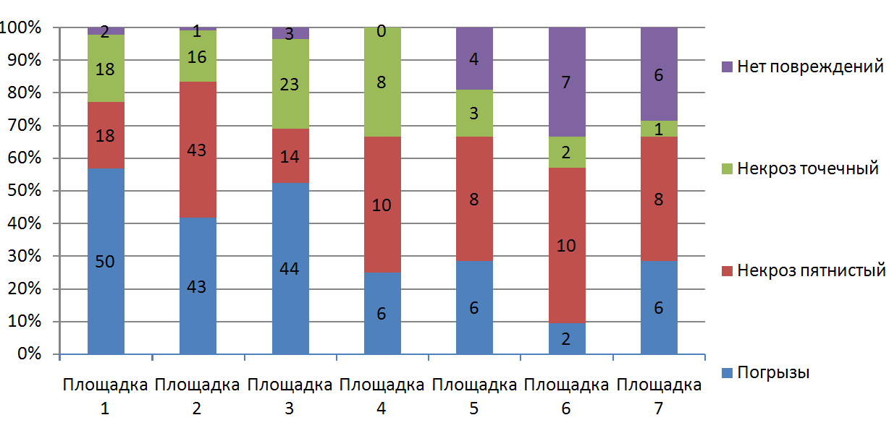
Рис.4. Статистика повреждений листьев осины на пробных площадках (2018)

На площадках, находящихся вдоль дороги, наблюдается наиболее низкий процент листьев (рис. 5), не подвергшихся никаким повреждениям – он составляет 2%.
Рис. 5. Статистика повреждений листьев осины на пробных площадках (2019)
Повреждениям погрызами меньше всего подвержена площадка 5, расположенная в 150-ти метрах вдоль дороги. Доля погрызов на этой площадке составляет 29%. В среднем, листья выборки 2019 года имеют больше повреждений погрызами, чем листья выборки 2018 года. Однако в прошлогоднем материале в среднем больше листьев, не имеющих второстепенных повреждений. Также пятнистым некрозом больше повреждены листья, собранные в 2018 году. В то же время, повреждению точечным некрозом более подвержены листья 2019 года.
- Выводы
- Доля повреждений минирующими мухами листьев осины в значительной степени различается в разные года (2019 году – 41,6%, в 2018 – 99% выборки). В глубине леса доля поврежденных листьев меньше, чем на открытых пространствах.
- Средняя площадь повреждения листьев минирующими мухами на разных площадках в 2019 году варьируется от 0,2 до 2,4 % от верхней и нижней поверхностей листа суммарно.
- Средняя площадь поражения минирующими мухами верхней и нижней стороны листа различается незначительно.
- Морфометрические параметры листьев намного выше на площадках, расположенных в глубине леса, чем на опушке и берегу.
- Среди других повреждений листьев осины отмечены мелкие некрозы (точечные и пятнистые) и погрызы. На лесных площадках выше доля листьев, не подвергшихся другим повреждениям.
- В 2019 году доля листьев, поврежденных минирующими мухами, уменьшилась, площадь повреждений также сократилась.

Благодарим ГПЗ «Кузнецкий Алатау» за возможность работать на его территории и помощь в организации экспедиции.

